Đại học Đà Nẵng

TRƯỜNG ĐẠI HỌC SƯ PHẠM KỸ THUẬT



BÁO CÁO nhóm

**THỰC HÀNH CƠ SỞ DỮ LIỆU II**

Danh sách nhóm

1. Nhóm trưởng: Võ Thị Mỹ Thuận

2.Trần Đặng Như Quỳnh

3.Nguyễn Thị Hằng

4.Nguyễn Thiện Tới

Mục lục

**YÊU CẦU:**

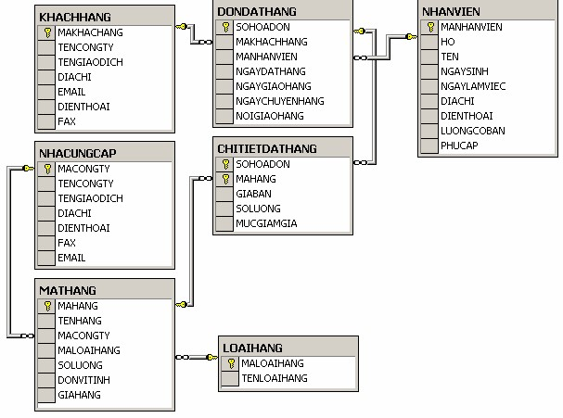Cơ sở dữ liệu dưới đây được sử dụng để quản lý công tác giao hàng trong một công ty kinh doanh. Các bảng trong cơ sở dữ liệu này được biểu diễn trong sơ đồ dưới đây:

Trong đó:

* Bảng NHACUNGCAP lưu trữ dữ liệu về các đối tác cung cấp hàng cho công ty.
* Bảng MATHANG lưu trữ dữ liệu về các mặt hàng hiện có trong công ty.
* Bảng LOAIHANG phân loại các mặt hàng hiện có.
* Bảng NHANVIEN có dữ liệu là thông tin về các nhân viên làm việc trong công ty.
* Bảng KHACHHANG được sử dụng để lưu giữ thông tin về các khách hàng của công ty.
* Khách hàng đặt hàng cho công ty thông qua các đơn đặt hàng. Thông tin chung về các đơn đặt hàng được lưu trữ trong bảng DONDATHANG (Mỗi một đơn đặt hàng phải do một nhân viên của công ty lập và do đó bảng này có quan hệ với bảng NHANVIEN)
* Thông tin chi tiết của các đơn đặt hàng (đặt mua mặt hàng gì, số lượng, giá cả,...) được lưu trữ trong bảng CHITIETDATHANG. Bảng này có quan hệ với hai bảng DONDATHANG và MATHANG

**Yêu cầu:**

1. Bổ sung kiểu dữ liệu và ràng buộc cho các bảng từ sơ đồ ERD trên theo mẫu dưới đây:

# Các bảng:

## Bảng: DONDATHANG

|  |  |  |  |
| --- | --- | --- | --- |
| **Tên trường** | **Kiểu dữ liệu** | **Ràng buộc** | **Mô tả** |
| SOHOADON | Int | PK | Số hóa đơn |
| MAKHACHANG | Char(6) | FK | Mã Khách Hàng |
| MANHANVIEN | Char(6) | FK | Mã Nhân viên |
| NGAYDATHANG | Date/time | NOT NULL | Ngày đặt hàng |
| NGAYGIAOHANG | Date/time | Check(NGAYGIAOHANG>=NGAYDATHANG) | Ngày giao hàng |
| NGAYCHUYENHANG | Date/time | Check(NGAYCHUYENHANG>=NGAYDATHANG) | Ngày chuyển hàng |
| NOIGIAOHANG | Varchar(30) | NOT NULL | Nơi giao hàng |

## Bảng: KHACHHANG

|  |  |  |  |
| --- | --- | --- | --- |
| **Tên trường** | **Kiểu dữ liệu** | **Ràng buộc** | **Mô tả** |
| MAKHACHHANG | Char(6) | PK | Mã khách hàng |
| TENCONGTY | nvarChar(30) | NOT NULL | Tên công ty |
| TENGIAODICH | Nvarchar(30) | NOT NULL | Tên giao dịch |
| DIACHI | Nvarchar(90) | NOT NULL | Địa chỉ |
| EMAIL | Nvarchar(40) | Unique | Email |
| DIENTHOAI | Char(11) | NOTNULL | Điện thoại |
| FAX | Varchar(15) |  | Số fax |

## Bảng: NHACUNGCAP

|  |  |  |  |
| --- | --- | --- | --- |
| **Tên trường** | **Kiểu dữ liệu** | **Ràng buộc** | **Mô tả** |
| MACONGTY | VARCHAR(20) | PRIMARY KEY, UNIQUE, NOT NULL | Mã công ty |
| TENCONGTY | VARCHAR(100) | NOT NULL | Tên công ty |
| TENGIAODICH | VARCHAR(100) | NOT NULL | Tên giao dịch |
| DIACHI | VARCHAR(255) |  | Địa chỉ |
| DIEN_THOAI | CHAR(11) | UNIQUE | Điện thoại |
| FAX | CHAR(15) | UNIQUE | Fax |
| EMAIL | VARCHAR(100) | UNIQUE | Email |

|  |  |  |  |
| --- | --- | --- | --- |
| **Tên trường** | **Kiểu dữ liệu** | **Ràng buộc** | **Mô tả** |
| SOHOADON | VARCHAR(20) | PRIMARY KEY ,  FOREIGN KEY DONDATHANG(SOHOADON), NOT NULL | Số hóa đơn |
| MAHANG | VARCHAR(20) | PRIMARY KEY ,  FOREIGN KEY MATHANG(MAHANG), NOT NULL | Mã hàng |
| GIABAN | DECIMAL(5,2) | GIABAN>=0 | Giá bán |
| SOLUONG | INT | SOLUONG >=0 | Số lượng |
| MUCGIAMGIA | DECIMAL(5,2) | MUCGIAMGIA>=0 | Mức giảm giá |

## Bảng: CHITIETDATHANG

## Bảng: NHANVIEN

|  |  |  |  |
| --- | --- | --- | --- |
| **Tên trường** | **Kiểu dữ liệu** | **Ràng buộc** | **Mô tả** |
| MANHANVIEN | VARCHAR(20) | PRIMARY KEY,  FOREIGN KEY, UNIQUE | Mã nhân viên |
| HO | VARCHAR(10) | NOT NULL | Họ |
| TEN | VARCHAR(10) | NOT NULL | Tên |
| NGAYSINH | DATE/TIME | NGSINH<NGHT | Ngày sinh |
| NGAYLAMVIEC | DATE | NGLV<=NGHT | Ngày làm việc |
| DIACHI | VARCHAR(255) | NOT NULL | Địa chỉ |
| DIENTHOAI | CHAR(11) | UNIQUE | Điện thoại |
| LUONGCOBAN | DECIMAL(10,2) | LCB>0 | Lương cơ bản |
| PHUCAP | DECIMAL(10,2) | PHUCAP>0 | Phụ cấp |

## Bảng: MATHANG

|  |  |  |  |
| --- | --- | --- | --- |
| **Tên trường** | **Kiểu dữ liệu** | **Ràng buộc** | **Mô tả** |
| MAHANG | Char(6) | Khóa chính | Mã hàng |
| TENHANG | Varchar(50) |  | Tên hàng |
| MACONGTY | Char(6) | Khóa phụ | Mã công ty |
| MALOAIHANG | Char(6) | Khóa phụ | Mã loại hàng |
| SOLUONG | Int | >= 0 | Số lượng |
| DONVITINH | Varchar(50) | >= 0 | Đơn vị tính |
| GIAHANG | Decimal(10, 2) | >= 0 | Giá hàng |

## Bảng: LOAIHANG

|  |  |  |  |
| --- | --- | --- | --- |
| **Tên trường** | **Kiểu dữ liệu** | **Ràng buộc** | **Mô tả** |
| MALOAIHANG | Char(6) | Khóa chính | Mã loại hàng |
| TENLOAIHANG | Varchar(50) |  | Tên loại hàng |

1. Sử dụng câu lệnh CREATE TABLE để tạo các bảng trong cơ sở dữ liệu từ ERD với các trường, kiểu dữ liệu và ràng buộc từ câu 1.